Sleufkap 180 mm
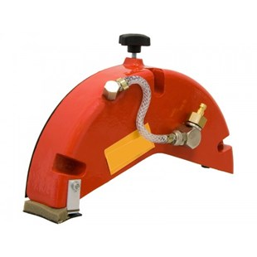
Deze sleufkap monteer je moeiteloos op je slijpmachine van 230 mm.
Art.nr. 13599900020022

